ПОЗДРАВЛЯЕМ!
Вчера, 20 апреля 2016г., прошло открытое первенство г. Котласа по плаванию «Дельфинёнок – 2016» среди дошкольников. В соревновании приняло участие более 80 детей ДОУ города и п. Вычегодский. Ребята были разделены на 3 возрастные группы и 2 категории, мальчики и девочки. Им предстояло проплыть 12,5м. или 25м. Дистанцию определял тренер. Детский сад «Искорка» представляли:

Белоусова Катя, гр.№ 3 «Колокольчики» - группа 5 лет
Шелгинский Алёша, гр.№5 «Весёлые гномы» - группа 6 лет
Антропов Илья, гр. № 7 «Лучики» - группа 6 лет
Добрынина Аня, гр.№ 7 «Лучики» - группа 6 лет
Мальцев Тимур, гр.№ 7 «Лучики» - группа 6 лет
Кононова Виталина, гр.№ 11 «Почемучки» - группа 6 лет
Мосеев Антон, гр.№ 11 «Почемучки» - группа 7 лет.
Все дети воспитанники тренера по плаванью - Миняевой Татьяны Петровны.

Наши дети собрались, настроились и достойно выступили на соревнованиях. Борьба была очень тяжёлая, т.к. у многих ребят уже был опыт соревнований. Каждому хотелось ПОБЕДЫ! В результате:
Дистанция 12,5м:
1 место и абсолютно, лучший результат – ДОБРЫНИНА АНЯ, 10.75.
2 место – Антропов Илья, 9.82.
3 место – Шелгинский Алёша, 10.84.
3 место – Белоусова Катя, 17.54.
Дистанция 25м:
3 место – Кононова Виталина, 27. 51
ПОЗДРАВЛЯЕМ ВСЕХ! МОЛОДЦЫ!
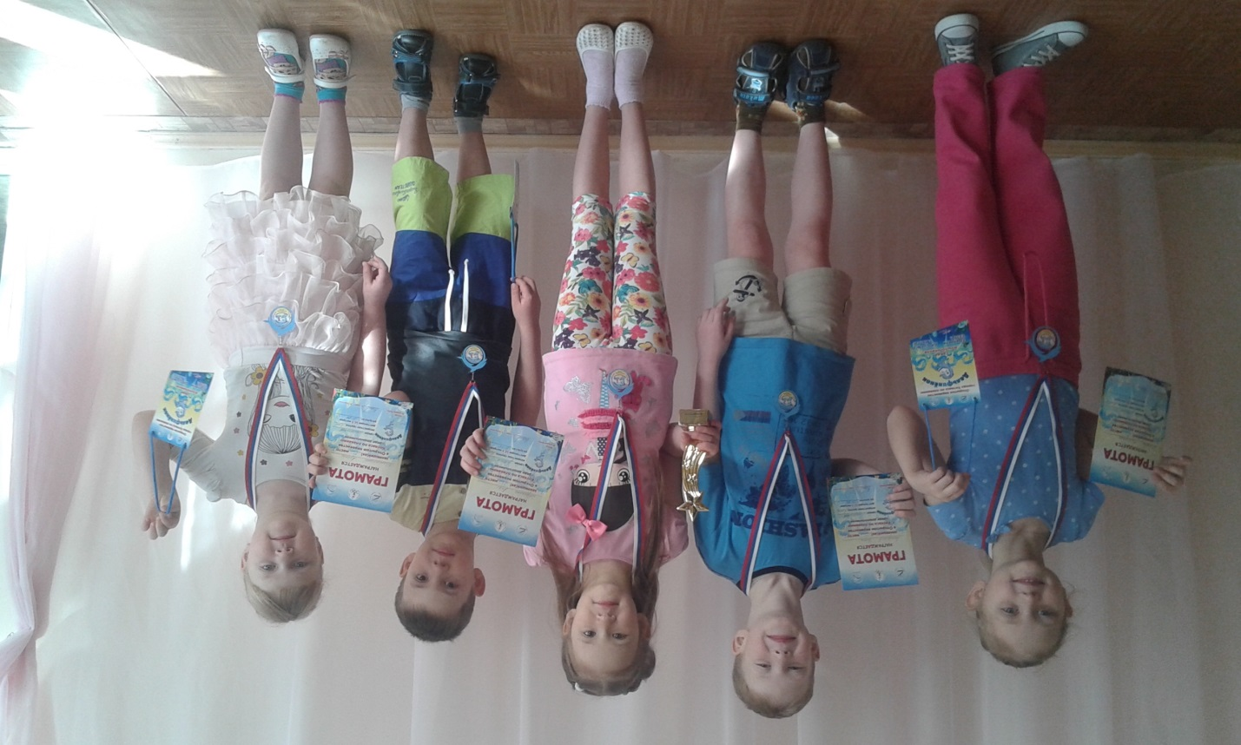

Приглашаем всех желающих поболеть
за сборную команду ДОУ «Искорка»
на традиционную Майскую легкоатлетическую эстафету
5 мая в 16 часов на стадион "Локомотив"!

